Prirodno-matematički fakultet – Biologija


Preživljavanje biljaka u uslovima plavljenja i uslovima suše
Seminarski rad

Predmet: Ekofiziologija Smjer: Ekologija
Mentor: Dr. Dragana Petrović Student: Nikola Ivanović

Podgorica, Mart 2018.
Sadržaj:

Uvod………………………………………………………………………………1
Preživljavanje biljaka u uslovima plavljenja……………………………………2
Fiziološki odgovor dvije vrste mangrova (Bruguiera gymnorrhiza i Kandelia candel) na dužinu plavljenja…………………………………………………….4

Preživljavanje biljaka u uslovima suše…………………………………………9

Aktivnost lipoksigenaze i akumulaciju prolina u listovima i korijenu masline (Olea europaea) kao odgovor na sušu……………………………………….11

Literatura…………………………………………………………………………14

Uvod

Ovaj rad napisan je sa ciljem utvrđivanja znanja o fiziološkim i ekološkim prilagođenostima biljaka na stresne uslove plavljenja i suše.

Plavna područija su atraktivna mjesta za život biljaka i životinja, a od početka poljoprivrede i ljudi. Naseljavanje plavnih područija raste širom svijeta, jer su benefiti od življenja na ovakvim područijima veći od rizika poplava koje isto donosi. Najčešći uzroci poplava su jake kiše ili topljenje snijega uzvodno. Uprkos njihovom sezonskom karakteru, često se sama jačina i dužina trajanja poplava ne može predvidjeti. Vjerovatnoća da će se plavljnje dogoditi se povećava sa porastom različitih ljudskih aktivnosti kao što je uklanjanje prirodne vegetacije, ispaša prevelikog broja uzgajane stoke, izgradnja sistema za navodnjavanje i drugih.

Efekat suše na biljke ima kompleksno dejstvo, pa one na njega odgovaraju mnogim zaštitnim adaptacijama. Tokom suše biljka pati od dehidratacije njenih ćelija i tkiva, ali i od zabrinjavajućeg porasta temperature njenog organizma, odnosno pregrijavanja. Samim tim, otpornost biljke na sušu zasniva se na posjedovanju mehanizama koji će spriječiti dehidrataciju i pregrijavanje.
Važno je shvatiti da kako suša pogađa veliki broj biljaka, tako i različite ekološke grupe i čak različite vrste imaju različite odgovore na ove uslove. U biljnom svijetu ne postoji univerzalan mehanizam odgovora na sušu.

1
Preživljavanje biljaka u uslovima plavljenja

Pored svojih pogodnih djelovanja na biljke, plavljenje stvara i čitav niz problema koji znatno otežavaju preživljavanje u ovim uslovima. Ti isti problemi, doveli su do najrazličitijih ekoloških, fizioloških i drugih evolutivnih prilagođenosti koje omogućavaju opstanak biljaka na plavnim staništima. Glavna ekološka promjena koja se otežava rast biljaka u uslovima prevelike količine vode jeste nedostatak kiseonika u podlozi koji se stavlja na raspolaganje korijenu. Kiseonik difunduje i do 10 000 puta sporije u plavna zemljišta nego u ona u čijim se porama nalazi vazduh (Greenwood, 1961).
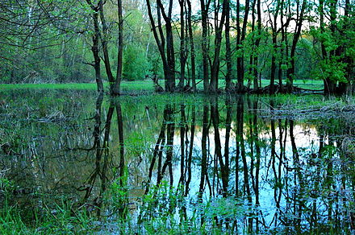
Slika 1. Plavno područje

Mnoge biljke plavnih staništa razvile su adaptacije na ovaj problem, kako bi bar djelimično izbjegle anoksiju ćelija korijena. Većina njih posjeduje aerenhim, posebno tkivo u kojem se nalazi vazduh.

2
Kod biljaka koje naseljavaju predvidljivo plavna staništa, aerenhim se razvija odmah u prvim stadijumima života, iako klijaju na suvom zemljištu.
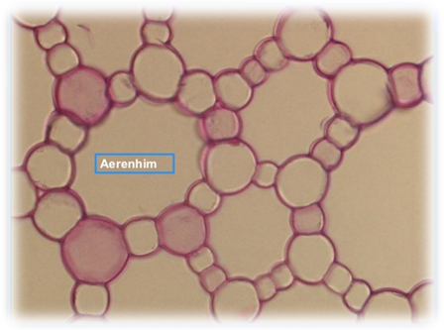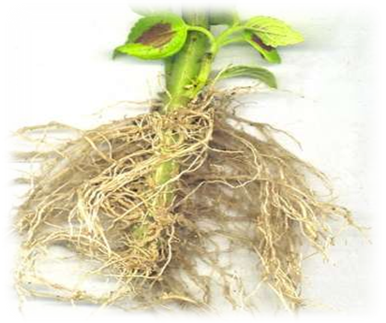
Slika 2. Aerenhim I adventivni korijen
Prema Ernst (1990), danas postoje tri pretpostavke o ekofiziološkom načinu na koji biljke uspijevaju da prevaziđu probleme u preplavljenim staništima. Prva se bazira na izbjegavanju anoksije korijena i naziva se „teorija transporta kiseonika“, prema kojoj se potopljeni korijen snadbijeva vazduhom preko aerenhima, a samo okruženje korijena preko radijalnog gubitka kiseonika (Armstrong, 1967). Druga, „teorija toksičnosti jona“, ističe toksično dejstvo visokih koncentracija gvožđa i mangana (Jones and Etherington,
1970), a kasnije i sulfida. Treća pretpostavka ili „teorija metaboličkih adaptacija“, naglašava proizvodnju organskih kiselina i izbjegavanje akumulacije etanola (Crawford, 1966). Svaka od ovih pretpostavki ima svoje nedostatke, pa se ne može sa sigurnošću reći koja je apsolutno prihvatljiva. Ono od čega sve teorije polaze, jesu promijenjeni uslovi zemljišta tokom plavljenja. Zbog velike količine vode, u zemljištu se akumuliraju mnoga toksična jedinjenja koja izazivaju oštećenja biljaka. Njačešći su sulfidi, CO2 i velike količine gvožđa i mangana. Pored ovih, nakupljaju je i jedinjenja koja stvaraju same biljke, a to su etanol, acetaldehid i cijanidna jedinjenja. I anaerobni mikroorganizmi koje se nalaze u zemljištu proizvode određene količine metana, etana, propilena, masnih kiselina, aldehida, ketona i drugih.
3
Plavljenje zemljišta praćeno je i promjenama u stominom aparatu, transpiraciji i absorpciji vode. Stome se obično zatvaraju dan ili dva nakon plavljenja i kod biljaka neotpornih na plavljenje ostaju zatvorene, dok se kod otpornih mogu ponovo otvoriti. Odgovor biljaka na plavljenje varira od vrste do vrste, zajedno sa vremenom i dužinom trajanja plavljenja, ali i drugih faktora. Ako plavljenje dodje u vrijeme sezone rasta biljaka, biće mnogo štetnije nego u ostalom dijelu godine. Isto tako, značajno je i to da li se voda koja plavi zemljište kreće ili se zadržava. Voda koja miruje je znatno štetnija. Po Kozlowsky (1982) čak i biljke otporne na plavljenje često dožive ostećenja zbog poplava prilikom kojih voda miruje.

Fiziološki odgovor dvije vrste mangrova (Bruguiera gymnorrhiza i Kandelia candel) na dužinu plavljenja

U ovom seminarskom radu su prikazani rezultati preuzeti iz rada:
Ye, Y., Tam, N.F., Wong, Y.S. and Lu, C.Y., 2003. Growth and physiological responses of two mangrove species (Bruguiera gymnorrhiza and Kandelia candel) to waterlogging. Environmental and Experimental Botany, 49(3), pp.209-221.

Ye et al. (2003) istraživali su odgovor putem rasta i fiziološki odgovor dvije vrste mangrova (Bruguiera gymnorrhiza i Kandelia candel) na dužinu plavljenja.
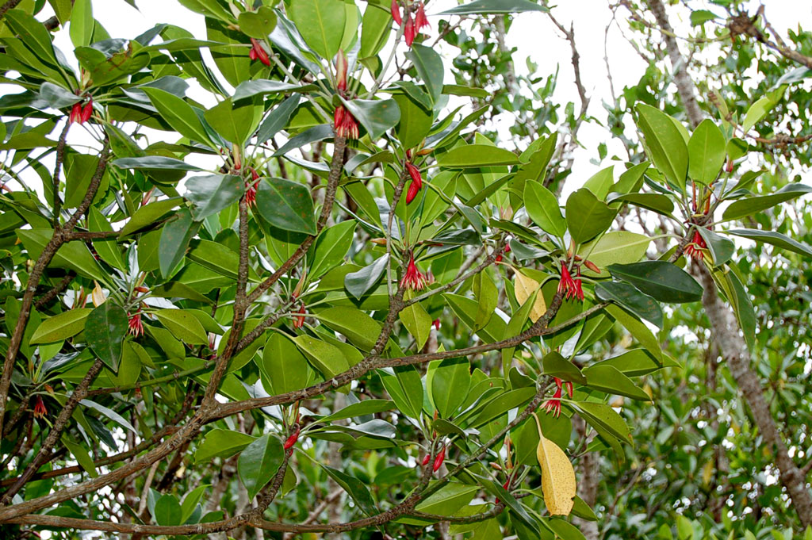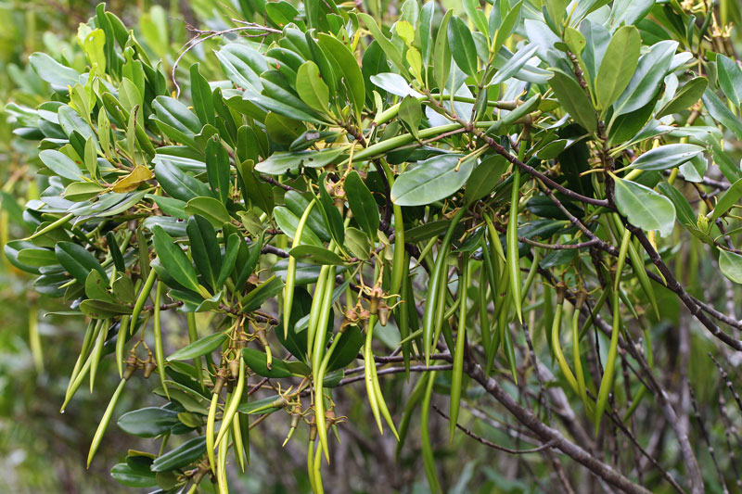

Slika 3. a) Bruguiera gymnorrhiza i b) Kandelia candel
4
Prilikom eksperimenta, različite grupe jedinki obije vrste bile su izložene:

1) suvim uslovima u tajanju od 12 nedjelja
2) 8 nedjelja u suvim, a 4 u plavnim uslovima
3) 4 nedjelja u suvim, a 8 u plavnim uslovima
4) plavnim uslovima u trajanju od 12 nedjelja

Odgovor na plavljenje putem rasta biljaka
Na početku eksperimenta, sve saksije su imale sličan redoks potencijal zemljišta koji je iznosio oko 230 m/v za B. gymnorrhiza i oko 236 za K. candel. Na kraju, redoks potencijal zemljišta je značajno opao u korelaciji sa dužinom vremena plavljenja.
Finalna biomasa izdanaka B. gymnorrhiza bila je značajno veća nego ona kod K. candel, ali nije bilo značajne razlike u biomasi korijena između dvije vrste.
K. candel je imala manji odnos veličina izdanka i korijena (S/R – shoot/root) nego B. gymnorrhiza. Isto tako, kod vrste K. candel, S/R je bila manja kod jedinki koje su stavljene u suvo zemljište nego kod onih koje su bile pod uslovima plavljenja.

Fiziološki odgovor

Mjereći aktivnost korijenske oksidaze, došli su do zaključka da vrste imaju različite odgovore na plavljenje. Kod B. gymnorrhiza izloženoj velikoj količini vode, aktivnost oksidaze u korijenu je značajno opala u odnosu na jedinke koje nisu izložene vodi.
Kod K. candel, je ponovo suprotno, nađena značajno povećana aktivnost oksidaze u onim jedinkama izloženim plavljenju.
Praćena je i promjena koncentracije hlorofila i karotenoida. Kod B. gymnorrhiza zabilježen je značajan porast koncentracije hlorofila a, hlorofila b i ukupnog hlorofila kod jedinki izloženih plavljenju. Isto je zabilježeno i za jedinke K. candel.
Što se tiče koncentracije karotenoida, kod obije vrste, bila je najveća kod jedinki izloženih plavljenju.
Aktivnost nitrat reduktaze zabilježena je kao povećana u listu i izdanku nego u korijenu, ali samo za vrstu B. gymnorrhiza, dok je za vrstu K. candel ona smanjena sa dužinom plavljenja.
Aktivnost peroksidaze je zabilježena kao povećana prilikom plavljenja, ali nije uočena bitna razlika između dvije vrste.
5
Aktivnost superoksid dizmutaze u stabljici i korijenu je evidentirana kao najveća prilikom plavljenja, pogotovo kod vrste K. candel, dok je kod kontrola bila znatno niža.

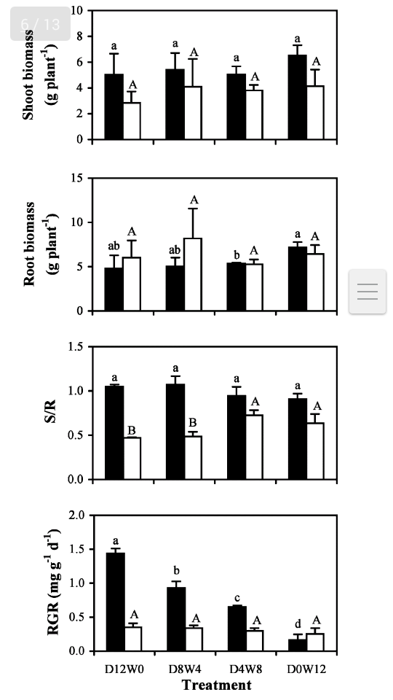
Grafik 1. Prikaz biomase stabljike i korijena vrsta pojedinačno i njihovog međusobnog odnosa, vrsta B. gymnorrhiza - crna boja, K. candel – bijela boja. D – isušivanje, W – plavljenje.

6
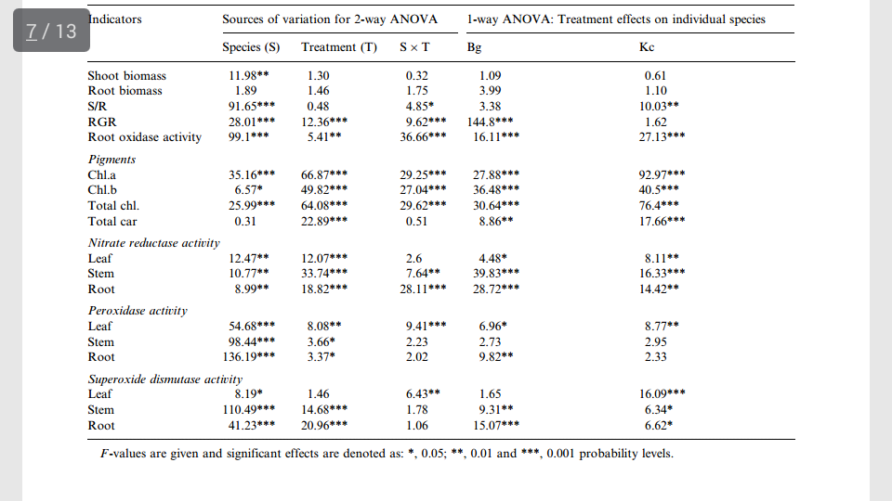
Tabela 1. Rezultati ANOVA na S/R, koncentraciju pigmenata i aktivnosti enzima

Ye et al. (2003) došli su do zaključka da je relativna stopa rasta B. gymnorrhiza značajno opadala sa povećanjem dužine trajanja plavljenja. Na kraju je imala najveću vrijednost za biljke koje su uzgajane na sušnom staništu, a najmanju za one koje su bile 12 nedjelja pod plavnim uslovima. Međutim, kod jedinki vrste K. candel nije zabilježena nikakva značajna razlika među biljkama uzgajanim u suvljim uslovima i onima u plavnim. Kod vrste K. candel, svi prije navedeni enzimi imali su znatno povećanu aktivnost u uslovima plavljenja, pogotovo peroksidaza i superoksid dizmutaza. Kako su ovi enzimi odgovorni za razlaganje štetnih materija koje nastaju u uslovima intenzivnog plavljenja, zaključeno je da je K. candel znatno više otporna na duže plavljenje od vrste B. gymnorrhiza, što je kasnije potvrđeno preklapanjem mapa distribucije ovih vrsta.
Iz prethodno izloženog o preživljavanju biljaka u uslovima plavljenja vidi se da je među mnogim problemima koje ovi uslovi izazivaju, najteža anoksija korijenovog sistema. Ono što je značajno jeste i vrsta plavljenja, odnosno da li je slatka ili slana voda u pitanju. Na osnovu ovog se prilagođenosti biljaka donekle i razlikuju.
7
Biljke otporne na plavljenje prilagođavaju se anaerobnim uslovima okoline na različite načine. Iako i morfološke i fiziološke prilagođenosti različito doprinose otpornosti, ponekad je teško naći razliku između njih jer morfološke adaptacije omogućavaju obavljanje normalnih fizioloških procesa. Najznačajnija morfološka adaptacija jeste formiranje aerenhima, ali i hipertrofija lenticela i regeneracija korijena. Mnoge močvarne biljke nemaju kapacitet za metaboličko prilagođavanje na anaerobne uslove. Njihova tolerancija na nisku koncentraciju kiseonika u zemljištu u najvećoj mjeri zavisi od njihove sposobnosti transporta kiseonika iz listova u korijen. Upravo takve biljke imaju stablo prožeto tkivom sa velikim intercelularnim prostorima kroz koje struji vazduh. Ovakvo tkivo uočava se i kod zeljastih i kod drvenastih biljaka (Kozlowsky, 1984). Kada kiseonik stigne u korijen, on često difunduje iz korijena u okolno zemljište i omogućava oksidaciju redukovanih komponenti zemljišta. Među prvima, tu su joni gvožđa i mangana kojih ima u velikim količinama u plavnom zemljištu, a koji su u redukovanom obliku toksični za biljke (Opik, 1980). Neke zeljaste, ali i drvenaste biljke otporne na plavljenje odgovaraju na isto razvijanjem aerenhima u korijenima i drugim djelovima. Ovo rade ili uništavanjem cijelih ćelija ili razdvajanjem ćelijskih zidova (Kawase, 1981). Po Armstrong (1975), biljke koje nemaju dovoljno kapaciteta da razviju veće intercelularne prostore prilikom anaerobnih uslova, pretrpjeće anoksiju u korijenu. Stimulus koji izaziva čitav niz reakcija koje na kraju dovode do stvaranja aerenhima, jeste povećana količina etilena u poplavljenoj biljci. Drew et al. (1979) indukovali su formiranje aerenhima u korijenu Zea mays dodavajući biljci etilen u hranjive materije. I drugi naučnici su došli do istog rezultata, pa je tako Kawase (1979) dokazao da je nedostatak kiseonika u poplavljenim biljkama izazvao anaerobnu stimulaciju produkcije etilena, što je na kraju dovelo do nastanka aerenhima. Najveći broj dokaza navodi na to da je nedostatak kiseonika najznačajniji razlog oštećenja biljaka prilikom poplave. U uslovima poplave, lenticele na stablima postaju hipertrofirane, što im povećava površinu i olakšava razmjenu rastvorenih gasova iz vode. Isto tako, povećane lenticele služe i kao otvori koji omogućavaju da toksične materije (etilen, acetaldehid i druge) koje nastaju zbog anaerobnih uslova, izađu iz biljke (Chirkova & Gutman 1972). Kao odgovor na plavljenje, mnoge biljke stvaraju nove adventivne korijenove koji nadoknađuju gubitak djelova pravog korijena i tako stvaraju dopunski sistem za apsorpciju vode i minerala. Od fizioloških adaptacija, tokom kratkih perioda plavljenja, značajna je i ubrzana glikoliza (Pasterov efekat) koja proizvodi dodatnu količinu ATP-a.
8
Međutim, tokom dužih perioda anoksije, produkti glikolize mogu postati fitotoksični. Kako navodi Davies (1980), biljke su razvile bar dva biohemijska mehanizma koji omogućavaju opstanak u dužem periodu bez kiseonika. Prvi je održavanje nivoa snadbijevanja glukozom i podešavanje metabolizma ugljenika tako da se izbjegava nagomilavanje toksičnih materija. Drugi obuhvata metabolička prilagođavanja tako da je stopa metabolizma niska i da se stvara samo mala količina energije.
Prilikom plavljenja slanom vodom, uslovi i same prilagođenosti biljaka su u nekoj mjeri različite u odnosu na prethodne. Veliki broj biljaka uspijeva na staništima povremeno ili stalno pokrivenim morskom ili braktičnom vodom. One, pored pomenutih adaptacija na život u plavnim uslovima, imaju i adaptacije na stres prouzrokovan velikim salinitetom. Levitt (1980) navodi da se adaptacija na salinitet postiže ili preko same tolerancije na isti ili pasivnim i aktivnim izbacivanjem soli, kao i smanjenjem njenog ulaska u biljku. Dvije bitne morfološke adaptacije na so jesu modifikacija korijenovog sistema za uzimanje kiseonika iz vazduha i stvaranje žlijezda koje izlučuju so. Kod mangrova javlja se poseban tip korijena poznat kao pneumatofor koji uzima kiseonik iz vazduha i transportuje ga do potopljenih djelova korijenskog sistema.

Preživljavanje biljaka u uslovima suše

Prema velikom broju naučnika, otpornost na sušu je osobina formirana tokom procesa ontogeneze, ali utvrđena tokom filogenije same vrste i njenog evolutivnog puta.
Prvo je potrebno utvrditi mehanizam na koji suša povređuje biljku i dovodi do njene smrti. Uvijek prvo suša samog zemljišta dovodi do početka dehidratacije ćelija biljke. Mali gubitak vode se može uzimati kao normalan fenomen koji bitno ne ometa funkcionisanje biljke. Međutim, duži period bez vode dovodi do smrti biljke. Dužina tog perioda varira među vrstama. One otporne na sušu mogu izgubiti velike količine vode, dok one osjetljive prilikom samo malog gubitka vode imaju problem i to može odmah omesti njihove fiziološke procese. Mogu se razlikovati dva tipa nedostatka vode kod biljaka i to su: dnevni i rezidualni (Henckel, 1964).
9
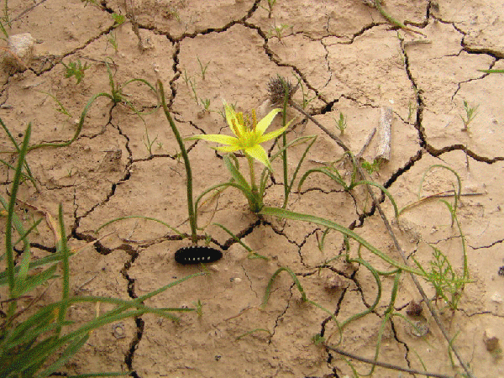
Slika 4. Biljke pogođene sušom
Nedostatak vode mogu pretrpjeti samo eukserofite (prave kserofite) koje su sposobne da izgube veliku količinu vode bez ikakvog oštećenja. Kod takvih biljaka nedostatak vode može iznositi od 60 do 70 % njihove sirove težine. Pravilo je da je nedostatak vode štetan, pa su tako biljke koje su preživjele sušu većinom slabe i male. Biljke odgovaraju na progresivnu dehidrataciju tako što mijenjaju koloidno stanje protoplazme tako da su koloidi protoplazme hidrofilniji. Nekoliko istraživanja pokazuju da permeabilnost protoplazme postaje mnogo veća kao rezultat dehidratacije. Eksperimentalno je potvrđena pozitivna uloga protoplazmine elastičnosti u izdržljivosti suše. Postalo je evidentno da se prave kserofite razlikuju od mezofita po tome što im je elastičnost protoplazme veća (Henckel, 1964). Pored gubljenja vode, efekti suše odražavaju se i na proces fotosinteze, čiji se intezitet smanjuje na visokim temperaturama. Prema hipotezi gladovanja zbog nedostatka ugljenika, biljke u uslovima suše zatvaraju stome kako bi spriječile isušivanje. To umanjuje korišćenje ugljenika u fotozintezi skoro do nule. Kako se rezerve ugljenih hidrata troše u metabolizmu, a novi se ne proizvode, biljka gladuje. Suša može da utiče na fotosintezu i pomoću drugih mehanizama, od kojih su najznačajniji smanjivanje turgorovog pritiska u ćelijama lista i izazivanje otpadanja listova (McDowell et al., 2008).

10
Aktivnost lipoksigenaze i akumulaciju prolina u listovima i korijenu masline (Olea europaea) kao odgovor na sušu

U ovom seminarskom radu su prikazani rezultati preuzeti iz rada:
Sofo, A., Dichio, B., Xiloyannis, C. and Masia, A., 2004. Lipoxygenase activity and proline accumulation in leaves and roots of olive trees in response to drought stress. Physiologia Plantarum, 121(1), pp.58-65.

Sofo et al. (2004) istraživali su aktivnost lipoksigenaze i akumulaciju prolina u listovima i korijenu masline (Olea europaea) kao odgovor na sušu. Prolin je značajan u sušnim uslovima zbog svoje osobine da se može nakupljati u ćeliji u velikim količinama i ponašati se kao osmotski aktivna supstanca. Ono što je bitno jeste i da ne dovodi do oštećenja same ćelije, a služi i kao rezerva ugljenika (Chiang and Dandekar, 1995). Pored svega, prolin ima i zaštitnu ulogu jer smanjuje mogućnost denaturacije proteina i oštećenja ćelijske membrane (Ain-Lhout et al., 2001). Lipoksigenaza (LOX) je značajan enzim u biljnom svijetu i uključen je u mnoge fiziološke procese. Ima ulogu u razlaganju masnih kiselina.

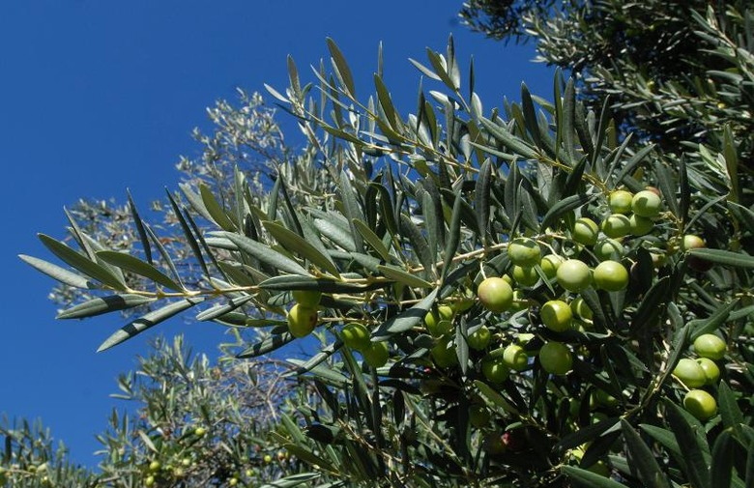
Slika 5. Maslina (Olea europaea)
11
Tokom eksperimenta, biljke su podijeljene na kontrolne (14 biljaka) i one izložene stresu (36 biljaka). Kontrolnim biljkama je dnevno dodavana ona količina vode jednaka transpirisanoj. Dok je, tokom prvih 10 dana, onima izloženim stresu dnevno dodavano 10% manje od količine transpirisane vode. Sam intezitet stresa podijeljen je prema jačini na blagi, umjereni i ozbiljni prema dužini trajanja istog.

Kod maslina izloženih stresu, količina prolina u listovima i korijenu je rasla u korelaciji sa jačinom inteziteta stresa. I količina malondialdehida (MDA) je takođe rasla i do 3 puta više kod onih biljaka izloženih stresu nego kod kontrolnih. Tokom 20 dana eksperimenta, kontrolne biljke nisu pokazale nikakvu značajnu promjenu u količini prolina i MDA.
Kod biljaka izloženih stresu, zabilježena je povećana aktivnost lipoksigenaze u listovima i korijenu. Prilikom najintezivnijeg stresa, aktivnost LOX je bila povećana od 1,6 do 1,7 puta više u odnosu na kontrolne biljke kod kojih nije bilo promjena tokom eksperimenta.

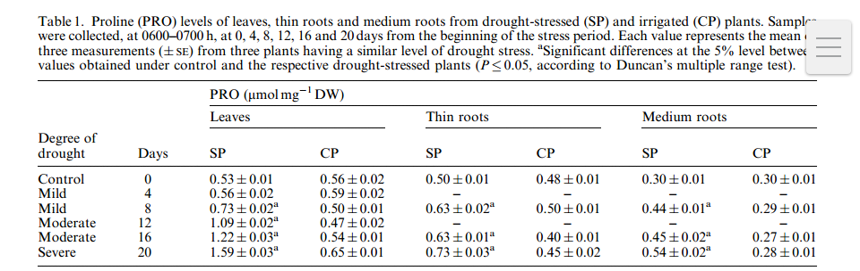
Tabela 2. Promjene u koncentraciji prolina kod ispitivanih biljaka

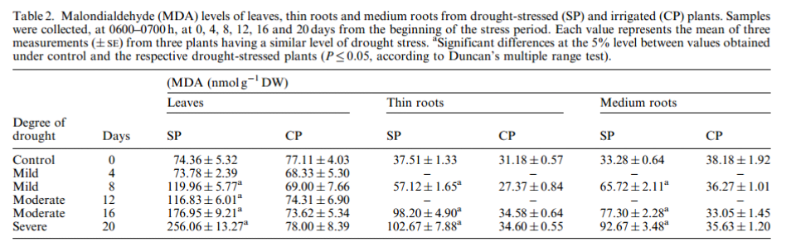
Tabela 3. Promjene u koncentraciji MDA kod ispitivanih biljaka
12

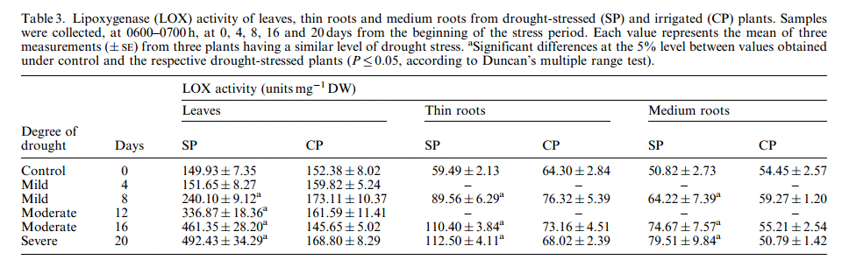
Tabela 4. Promjene u aktivnosti LOX kod ispitivanih biljaka

Sofo et al. (2004) dokazali su da se, kod masline, prilikom izlaganja suši povećava količina prolina i MDA u ćelijama, kao i aktivnost enzima lipoksigenaze. Prema Hernandez et al. (2000), ovaj odgovor je karakterističan za veliki broj drvenastih i zeljastih biljaka prilikom stresa izazvanog vodnim deficitom. Ain-Lhout et al. (2001) pronašli su isti odgovor u još dvije Mediteranske vrste, Halimium halimifolium i Pistacia lentiscus, kod kojih je on bio još intezivniji u odnosu na maslinu.

Zaključeno je da se prolin ponaša kao osmotski aktivna supstanca i tako sprečava gubitak vode iz ćelija i štiti biljku od isušivanja. Ovo se može smatrati kao fiziološki odgovor masline na sušu, pa se prolin može koristiti kao biohemijski marker inteziteta stresa izazvanog ovim poremećajem okoline. Isto se može zaključiti i za lipoksigenazu i MDA, s obzirom na rast njihovih parametara sa pojačavanjem inteziteta stresa. Kako se vidi iz rezultata ovog i sličnih istraživanja, jasno je da biljke odgovaraju na sušu promjenom osmotskih sposobnosti protoplazme uz pomoć nakupljanja prolina i drugih jedinjenja. Uz ovo, povećava se i aktivnost enzima koji učestvuju u razgradnji štetnih materija koje nastaju u organizmu biljke.

13

Literatura:
Ain-Lhout F, Zunzunegui FA, Diaz Barradas MC, Tirado R, Clavijio A, Garcia Novo F, 2001. Comparison of proline accumulation in two Mediterranean shrubs subjected to natural and experimental water deficit. Plant Soil 230: 175–183

Armstrong, W., 1967. The oxidising activity of roots in waterlogged soils. Physiol. Plant. 20: 920-926.

Armstrong, W. 1975. Waterlogged soils. Pages 184-216 in J. R. Etherington, ed. Environment and Plant Ecology, John Wiley, London.

Chiang HH, Dandekar AM, 1995. Regulation of proline accumulation in Arabidopsis thaliana (L.) Heynh during development and in response to desiccation. Plant Cell Environ 18: 1280–1290

Crawford, R.M.M., 1966. The control of anaerobic respiration as a determining factor in the distribution of the genus Senecio. J. Ecol., 54:403-413.

Davies, D. D. 1980. Anaerobic metabolism and the production of organic acids. Pages 581-611 in D. D. Davies, ed. The Biochemistry of Plants. Vol. 2. Metabolism and Respiration. Academic Press, New York

Drew, M. C., M. B. Jackson, and S. Giffard 1979. Ethylene-promoted adventitious rooting and development of cortical air spaces (aerenchyma) in roots may be adaptive responses to flooding in Zea mays L. Planta 147: 83-88.

Ernst, W.H.O., 1990. Ecophysiology of plants in waterlogged and flooded environments. Aquatic botany, 38(1), pp.73-90.

Greenwood, D.J., 1961. The effect of oxygen concentration on the decomposition of organic materials in soil. Plant Soil, 14: 360-376., 14: 360-376.

Hernandez S, Deleu C, Larher F, 2000. Accumulation de proline dans les tissues foliaires de tomate en re´ponse a` la salinite´. Life Sci 323: 551–557

Jones, H.E. and Etherington, J.R., 1970. Comparative studies on plant growth and distribution in relation to waterlogging. I. The survival ofErica cinerea L. and E. tetralix k. and its apparent relationship to iron and manganese uptake in waterlogged soil. J. Ecol., 58: 487-496.

14
Kawase, M., 1979. Cellulase activity in waterlogged herbaceous horticultural crops. HortScience 16: 30-34

Kawase, M., 1981a. Anatomical and morphological adaptations of plants to waterlogging. HortScience 16: 8-12.
Kozlowski, T.T., 1982. Water supply and tree growth Part II. Flooding Abst. 43, 145–161.
Kozlowski, T.T., 1984a. Plant responses to flooding of soil. Bioscience 34, 162–167.

Levitt, J. 1980. Responses of Plants to Environmental Stresses. Vol. 2. Water, Radiation, Salt and Other Stresses. Academic Press, New York.

McDowell, N., Pockman, W.T., Allen, C.D., Breshears, D.D., Cobb, N., Kolb, T., Plaut, J., Sperry, J., West, A., Williams, D.G. and Yepez, E.A., 2008. Mechanisms of plant survival and mortality during drought: why do some plants survive while others succumb to drought?. New phytologist, 178(4), pp.719-739.

Opik, H. 1980., The Respiration of Higher Plants. Edward Arnold, London

Sofo, A., Dichio, B., Xiloyannis, C. and Masia, A., 2004. Lipoxygenase activity and proline accumulation in leaves and roots of olive trees in response to drought stress. Physiologia Plantarum, 121(1), pp.58-65.

Ye, Y., Tam, N.F., Wong, Y.S. and Lu, C.Y., 2003. Growth and physiological responses of two mangrove species (Bruguiera gymnorrhiza and Kandelia candel) to waterlogging. Environmental and Experimental Botany, 49(3), pp.209-221.
Henckel, P.A., 1964. Physiology of plants under drought. Annual review of plant physiology, 15(1), pp.363-386.

15

